Министерство цифрового развития, связи и массовых коммуникаций РФ

Уральский технический институт связи и информатики (филиал) ФГБОУ ВО "Сибирский государственный университет телекоммуникаций и информатики" в г. Екатеринбурге (УрТИСИ СибГУТИ)

Кафедра информационных

систем и

технологий

**ОТЧЕТ**

По дисциплине «Архитектура аппаратных средств»

Практическая работа № 7

|  |  |
| --- | --- |
| Выполнил: | студент гр. 283  Шестаков И. В. |
| Проверил: | Преподаватель  Зацепин В.А. |

Екатеринбург, 2023

Лабораторная работа №7. Побитовые операции

Цель работы: приобретение навыков написания программ с использованием логических операций и операций побитового

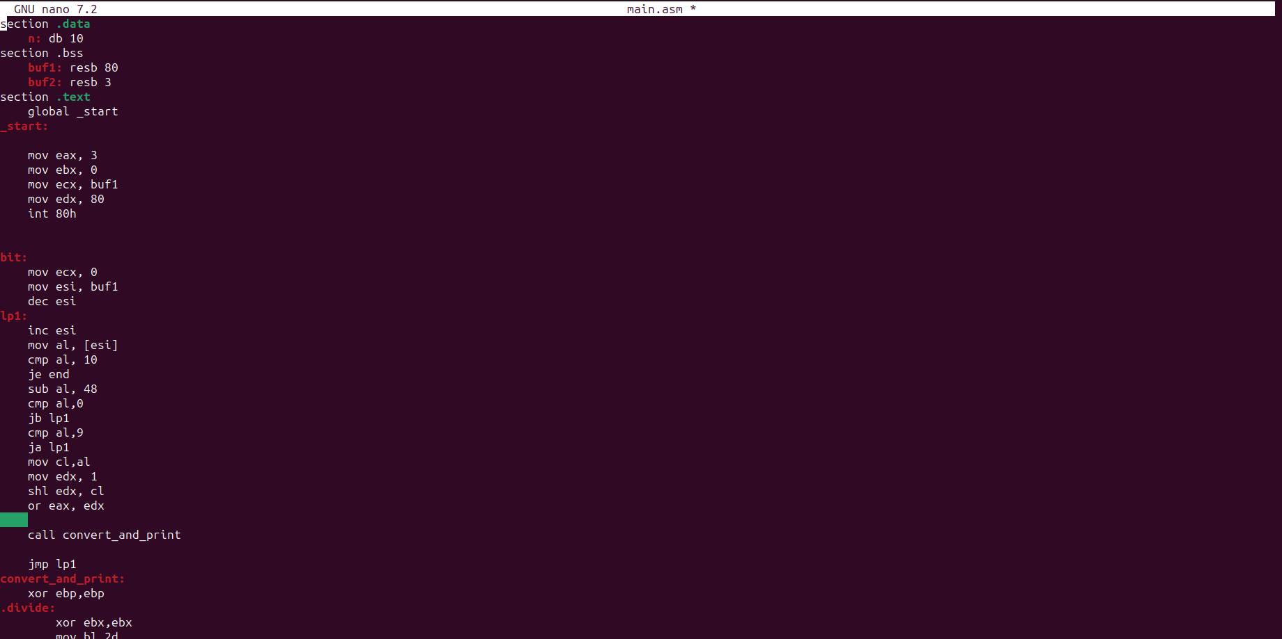

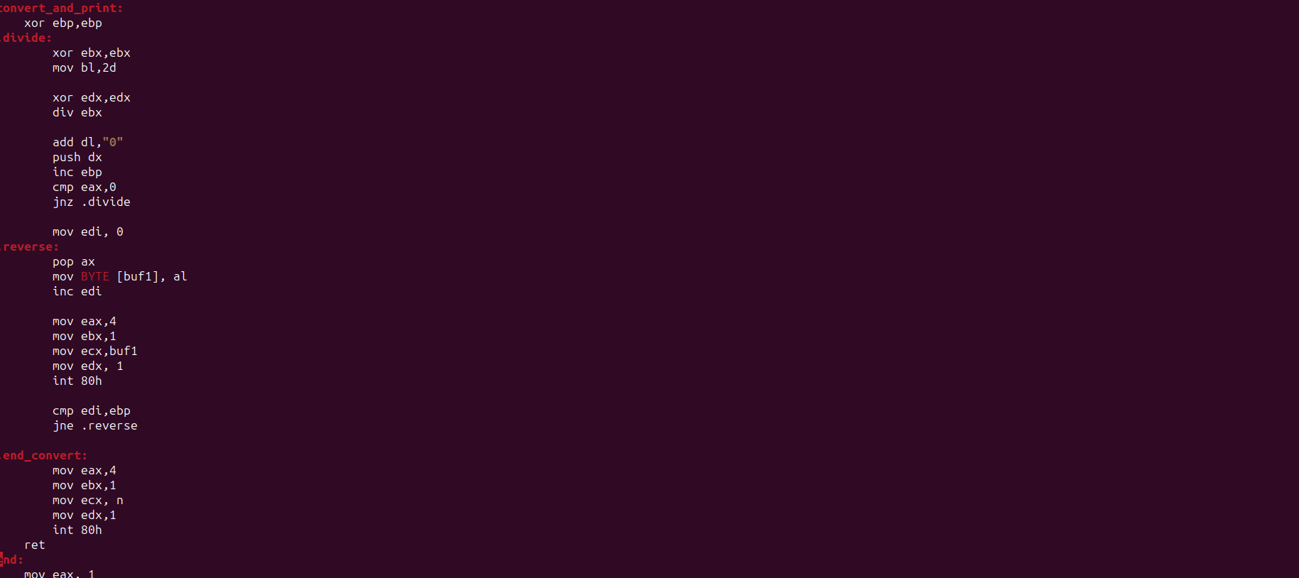

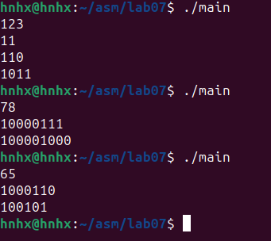

Рисунок 1-3 – пишем программу по условиям и данным из методички, и проверяем её на корректную работу

Вывод: во время работы я приобрел навыки написания программ с использованием логических операций и операций побитового сдвигаКонтрольные вопросы:

1. **Команды сдвига**:  
   - SHL (арифметический сдвиг влево): сдвигает биты влево, добавляя ноль к младшему биту и выпадающее значение из старшего бита.  
   - SHR (арифметический сдвиг вправо): сдвигает биты вправо, заполняя старший бит нулём (для беззнаковых чисел) или копируя знаковый бит (для знаковых чисел).  
   - SAL (логический сдвиг влево): аналогичен SHL, но часто используется для логического сдвига.  
   - SAR (арифметический сдвиг вправо): сдвигает биты вправо, копируя старший бит.
2. **Отличие между командами логического и циклического сдвига**:  
   - Логический сдвиг (SHL, SHR, SAL, SAR) изменяет значение битов и заполняет освободившиеся биты определёнными значениями.  
   - Циклический сдвиг переносит биты с одного конца в другой, при этом оставляя те биты, которые выходят за пределы, возвращающимися на противоположный конец.
3. **Замена умножения и деления командами сдвига**:  
   - Да, умножение и деление могут быть заменены командами сдвига для операций на числах, являющихся степенями двойки. Например, умножение на 2 эквивалентно сдвигу влево на 1 бит, а деление на 2 - сдвигу вправо на 1 бит.
4. **Логические команды**:  
   - AND (логическое И): применяет операцию И к каждой паре битов двух операндов.  
   - OR (логическое ИЛИ): выполняет операцию ИЛИ над соответствующими парами битов двух операндов.  
   - XOR (исключающее ИЛИ): выполняет операцию "исключающее ИЛИ" над соответствующими битами двух операндов.  
   - NOT (логическое отрицание): инвертирует все биты операнда.
5. **Командой замены для** mov AX, 0:  
   - Команда XOR AX, AX обнулит регистр AX, аналогично команде mov AX, 0.